Diseño de pantallas
Login
FIGURAS 19:Login
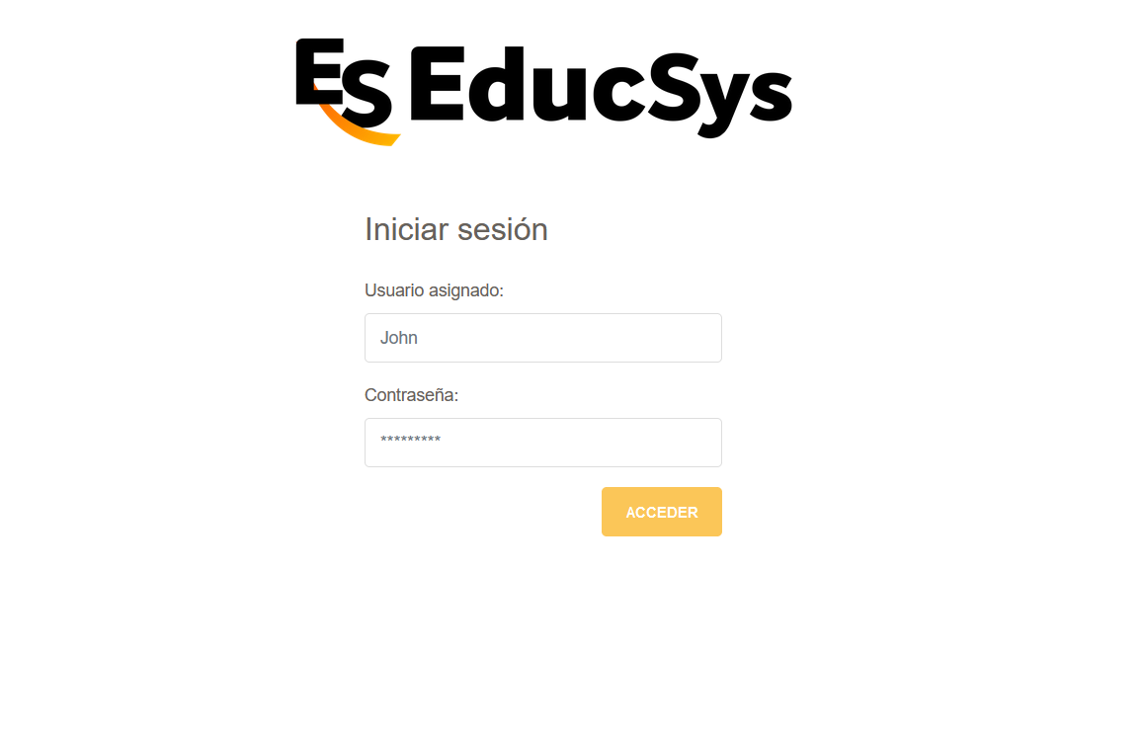
Vista del inicio de sesión.

Panel del Director
FIGURAS 20: panel del director
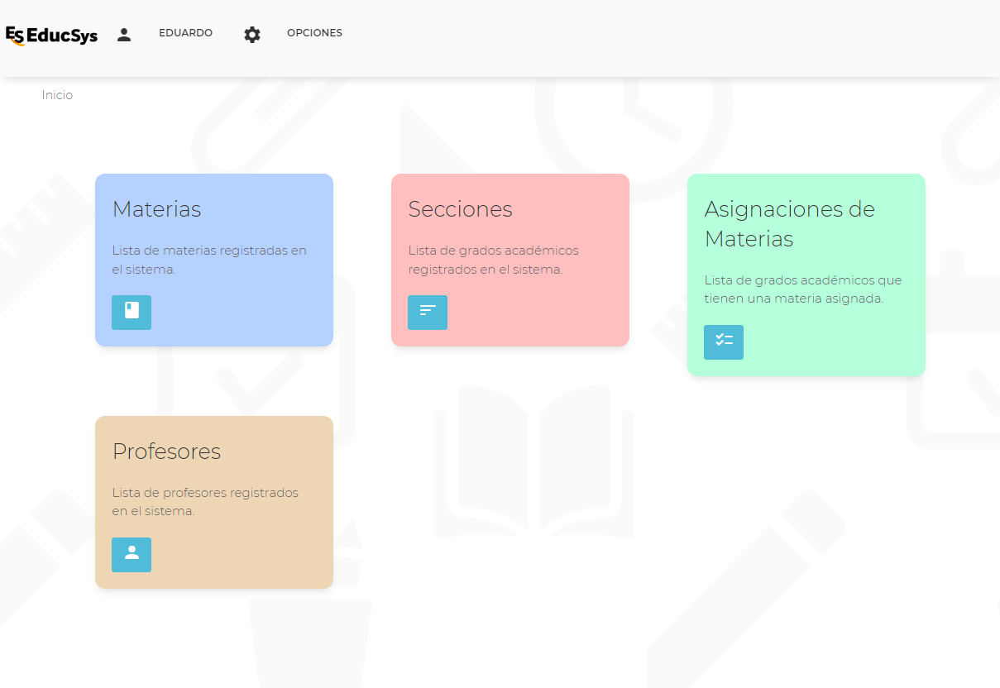
Vista del panel principal del director para agregar materias, grados y sus respectivas asignaciones además de agregar nuevos profesores y revisar sus planificaciones además de asignarles materias y grados.

Ver Profesores
FIGURAS 21: Ver Profesores
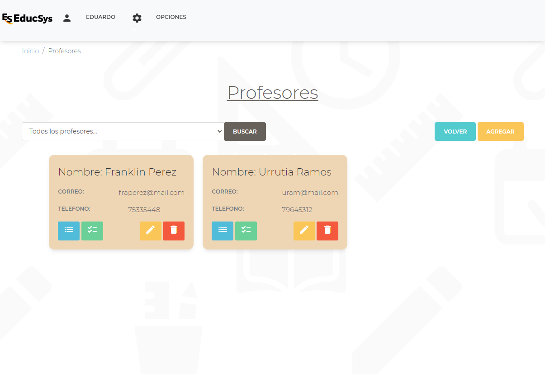
Vista de los profesores agregados.

Agregar Profesores
FIGURAS 22: Agregar Profesores
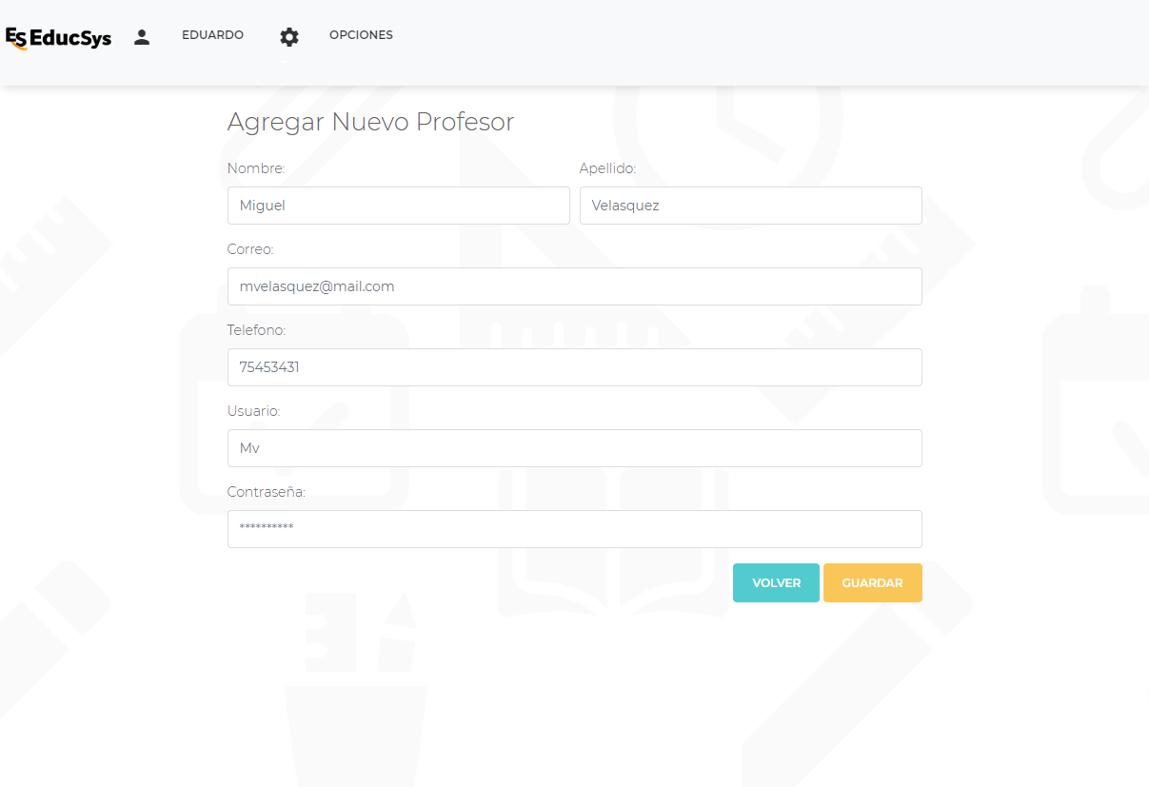
Vista del formulario para agregar un nuevo profesor.

Ver Planificaciones
FIGURAS 23: Ver Planificación
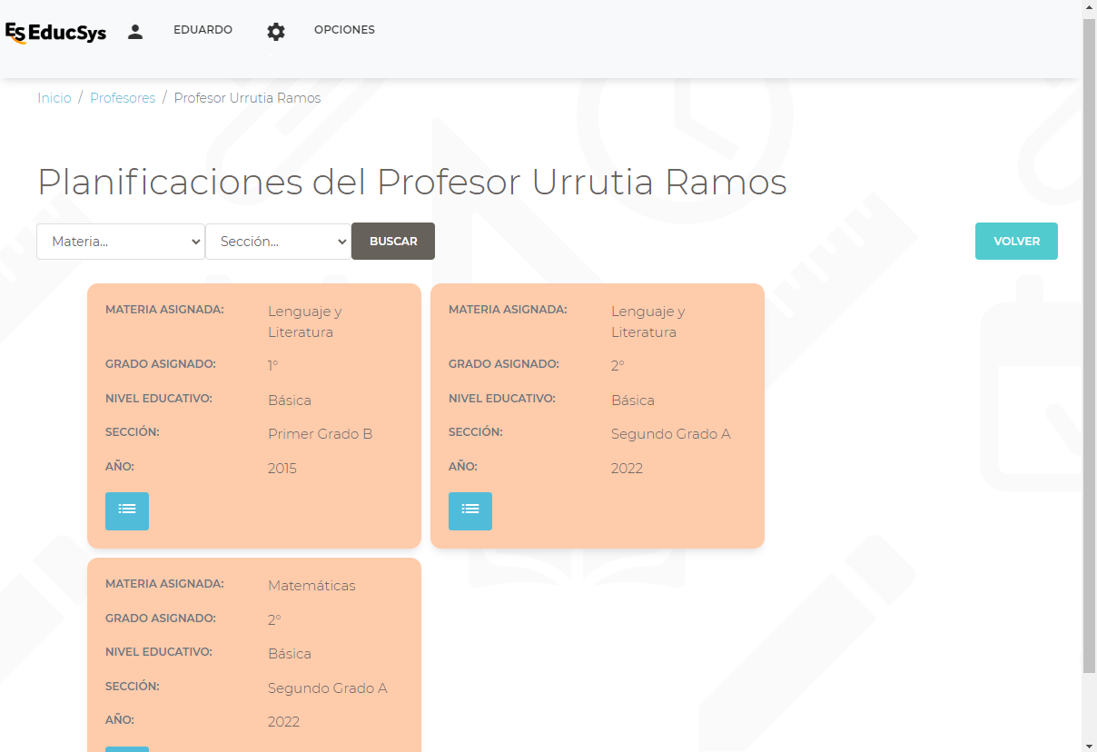
Vista de las planificaciones que ha realizado el profesor.

Ver Detalles de Planificación
FIGURAS 24: Ver Detalles de Planificación
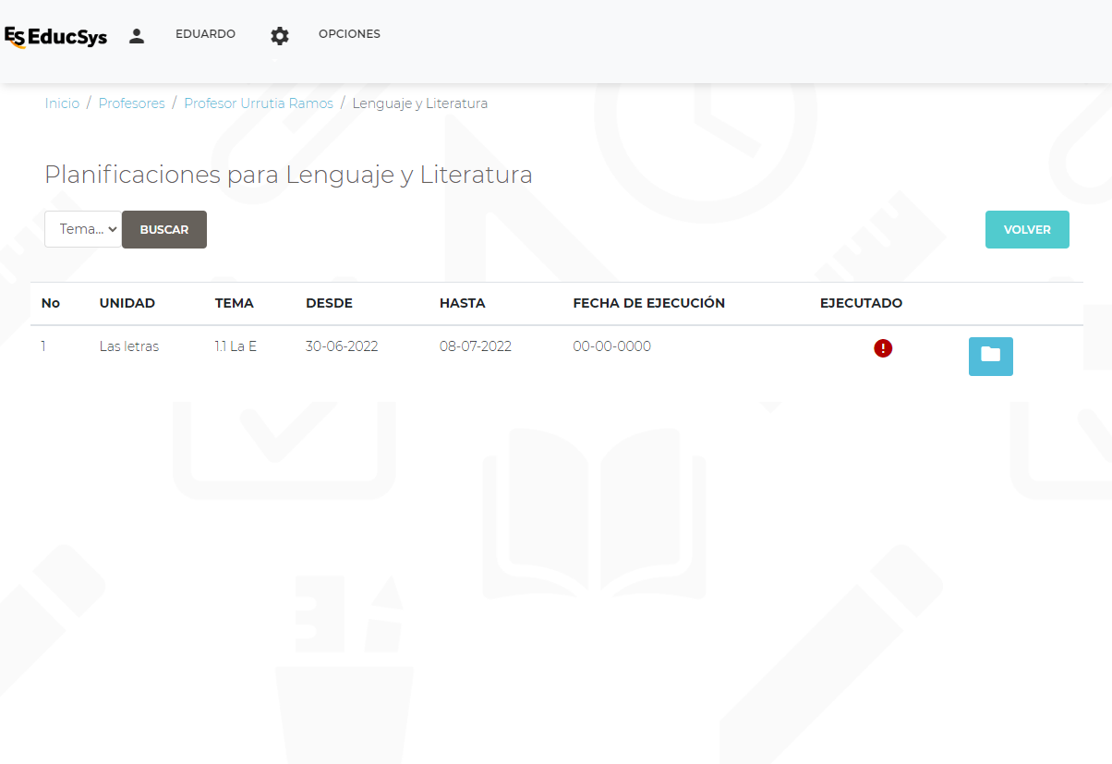
Vista de la calendarización de los temas a tratar para la planificación creada por el profesor.

Ver Recursos
FIGURAS 25: Ver Recursos
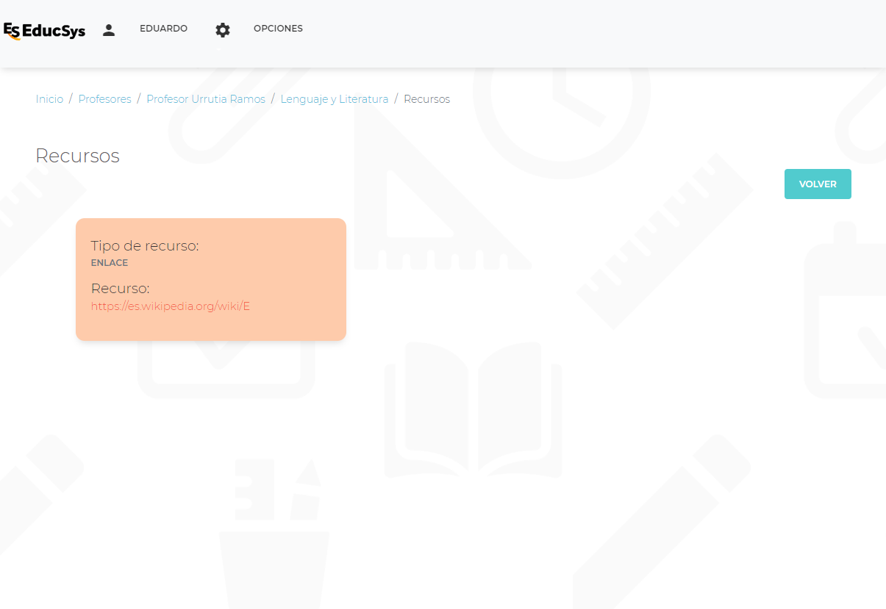
Vista de los recursos que el profesor agregó a los temas que tratará en sus clases.

Ver Materias
FIGURAS 26: Ver Materias
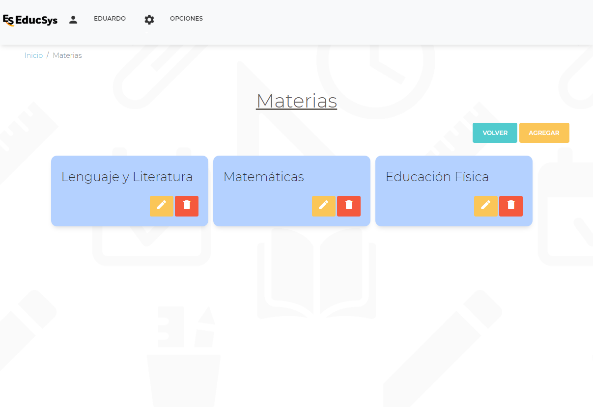
Vista de las materias que el director agregó como parte del plan de estudios del centro educativo.

Ver Grados
FIGURAS 27: Ver Grados
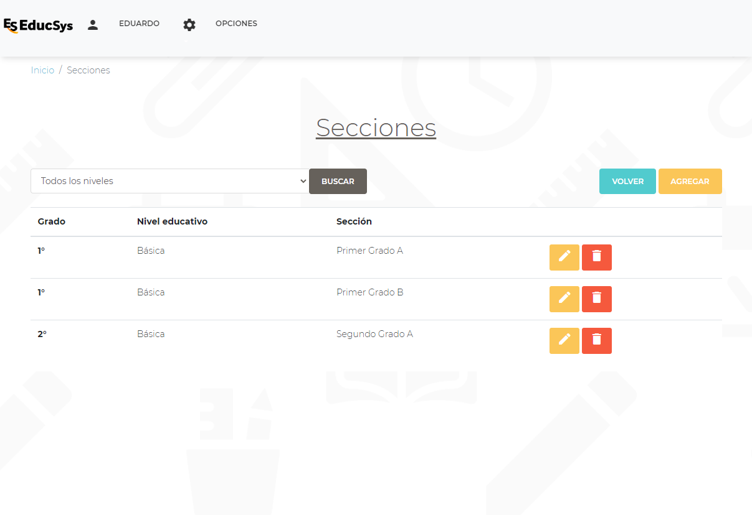
Vista de los grados y secciones que posee el centro educativo.

Ver Materias asignadas a grados
FIGURAS 28:Ver Materias Asignadas a grados
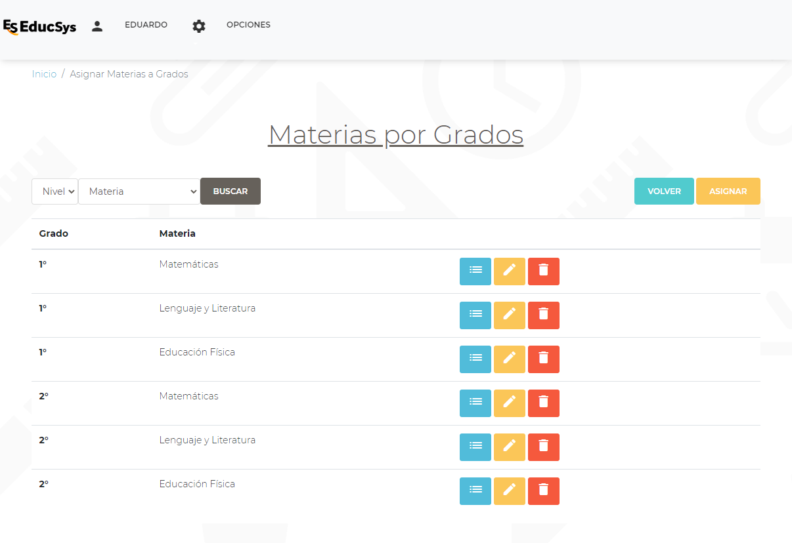
Vista de las asignaciones que el director realizó con las materias que tiene cada grado. Estas asignaciones serán utilizadas por los profesores para sus planificaciones.

Ver Unidades de las materias
FIGURAS 29: Unidades de las Materias
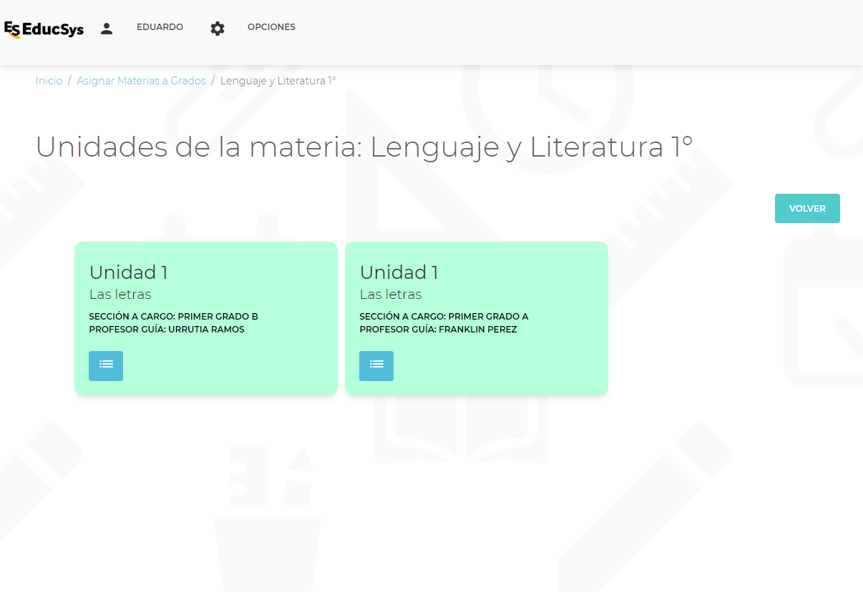
Vista de las unidades que los profesores agregaron a las materias que se les asignaron.

Ver Contenidos de la unidad
FIGURAS 30:Ver Contenido de Unidades
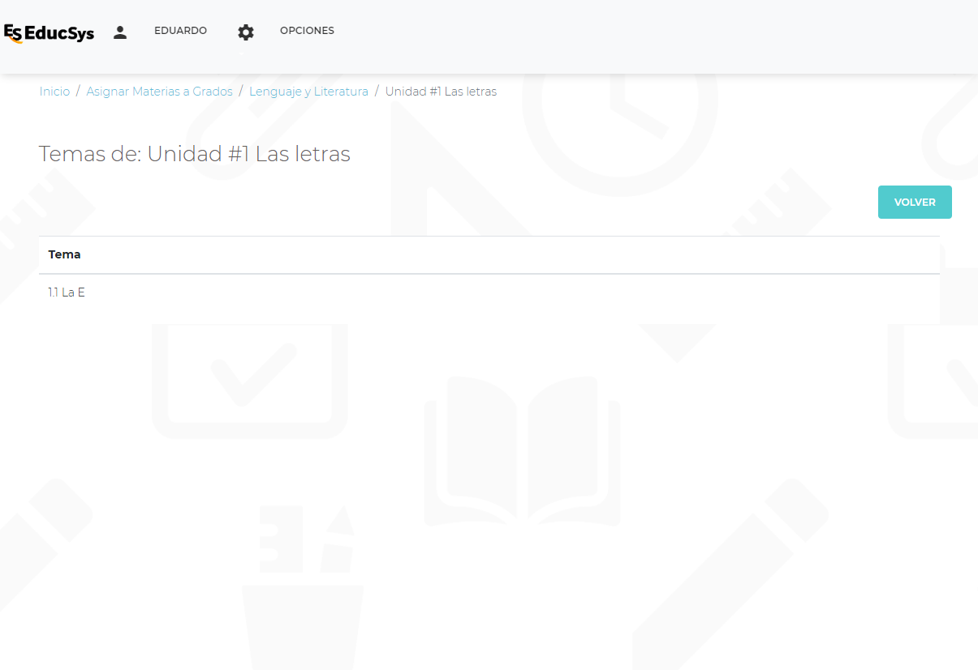
Vista de los temas que el profesor tratará en las clases y que también agregará a sus planificaciones.

Panel del Profesor
FIGURAS 31:Panel del Profesor
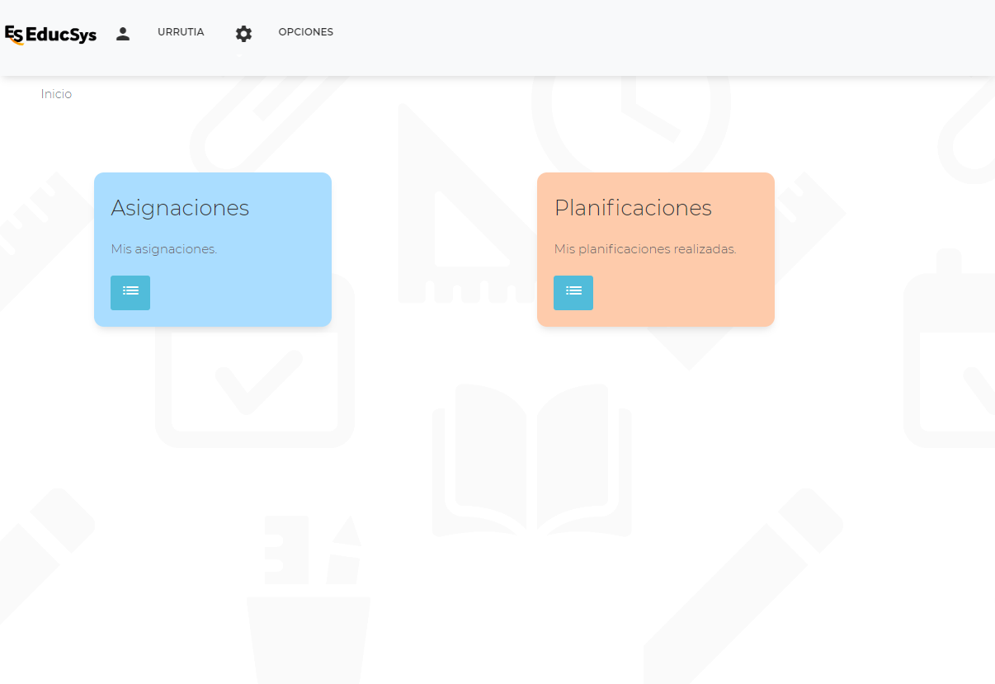
Vista del panel principal del profesor para realizar sus planificaciones y agregar unidades a las materias asignadas según el grado o sección que le fue asignada.

Ver Asignaciones
FIGURAS 32: Ver Asignaciones
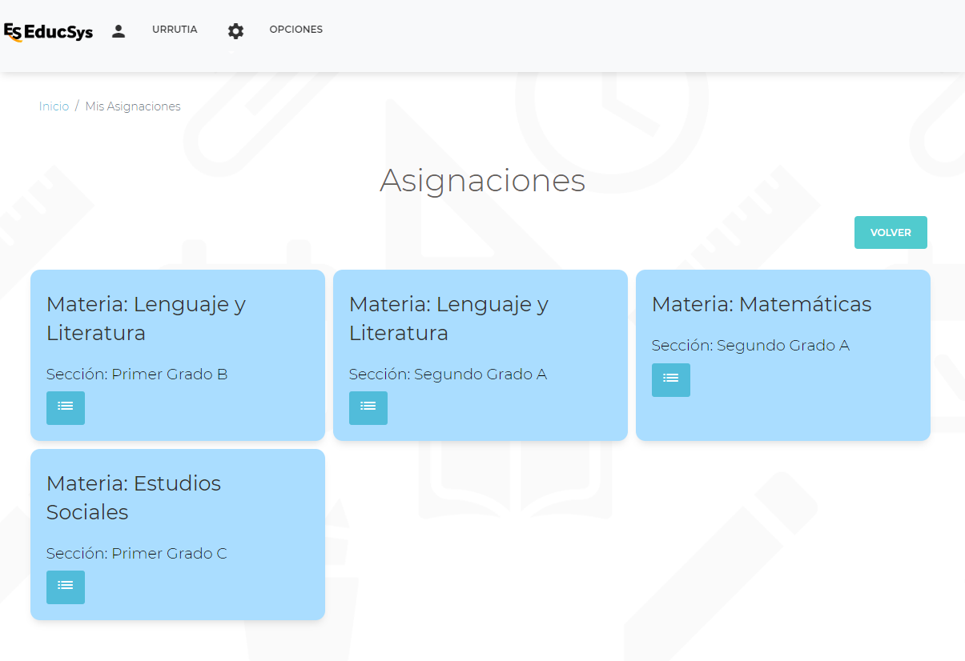
Vista de las materias asignadas al profesor según el grado en el que imparte la clase.

Ver Unidades de la asignación
FIGURAS 33: Ver Unidades de la Asignación
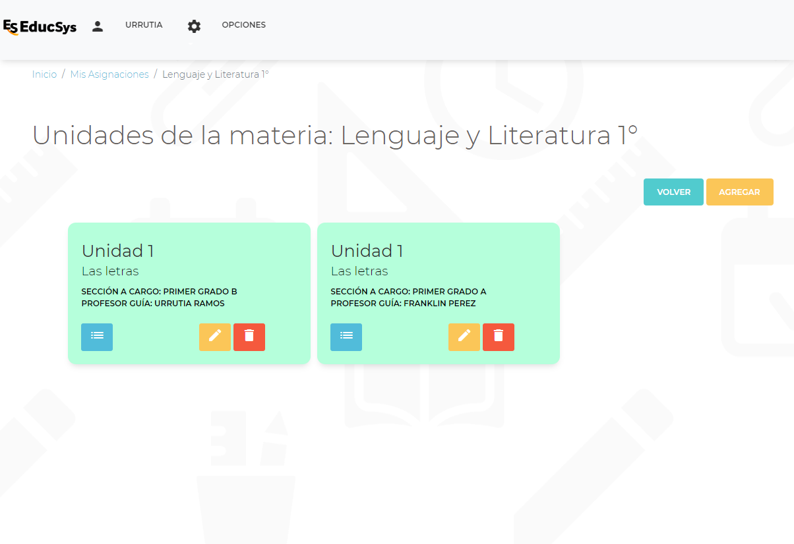
Ver las unidades que el profesor agregó a la materia asignada.

Agregar Unidades
FIGURAS 34: Agregar Unidades
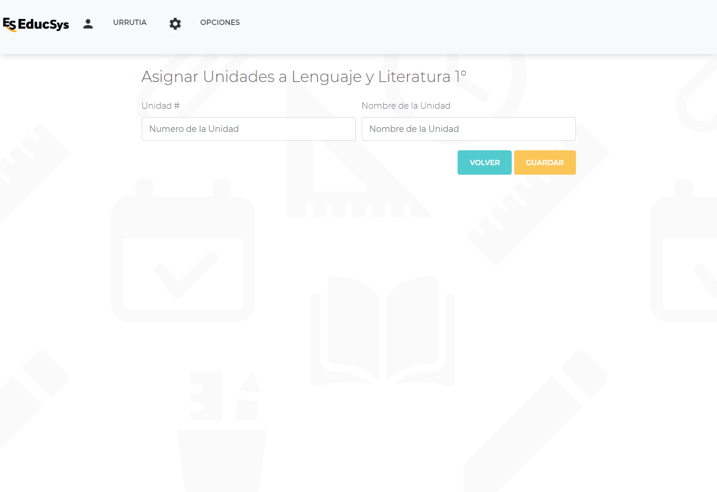
Vista del área para asignar unidades a la materia.

Ver temas de las unidades
FIGURAS 35: Ver temas de las unidades
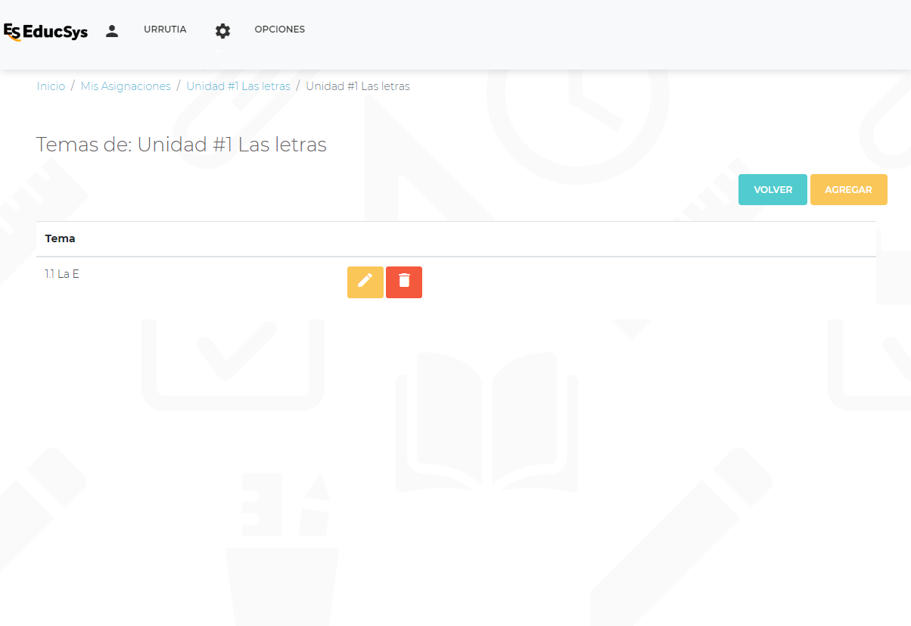
Vista de los temas que el profesor tratará en las clases.

Agregar Temas
FIGURAS 36Agregar Temas
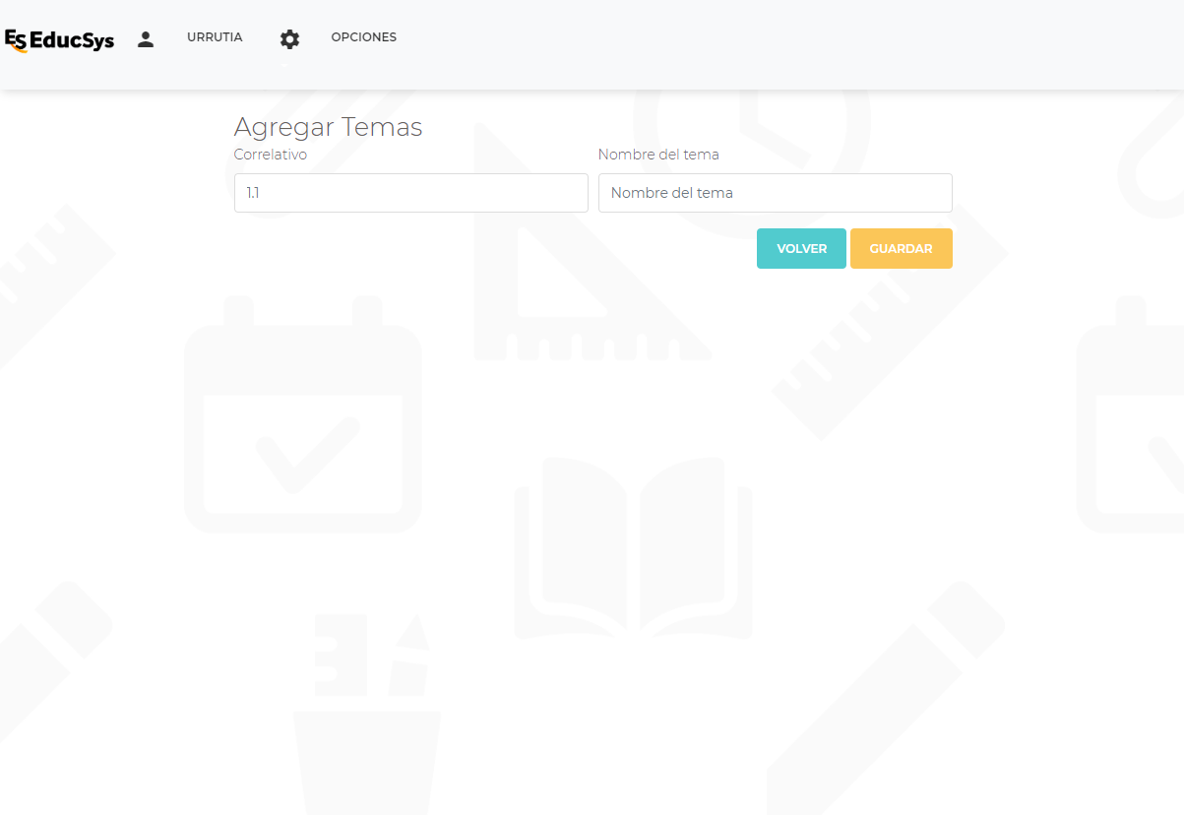
Vista del área para agregar temas.

Ver Planificaciones realizadas
FIGURAS 37:Ver Planificación Realizadas
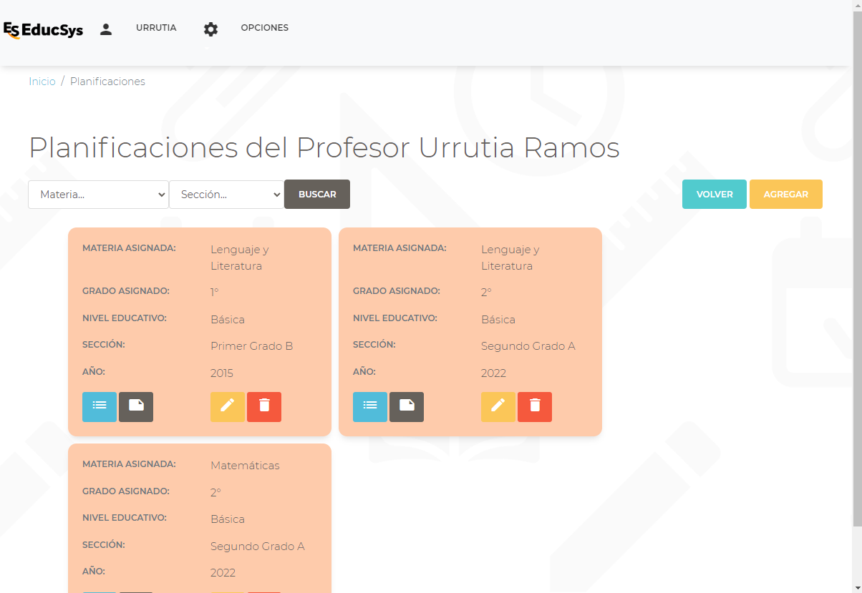
Vista de las planificaciones que el profesor realizará en el periodo escolar. En el año que se realizará.

Agregar planificación
FIGURAS 38:Agregar Planificación
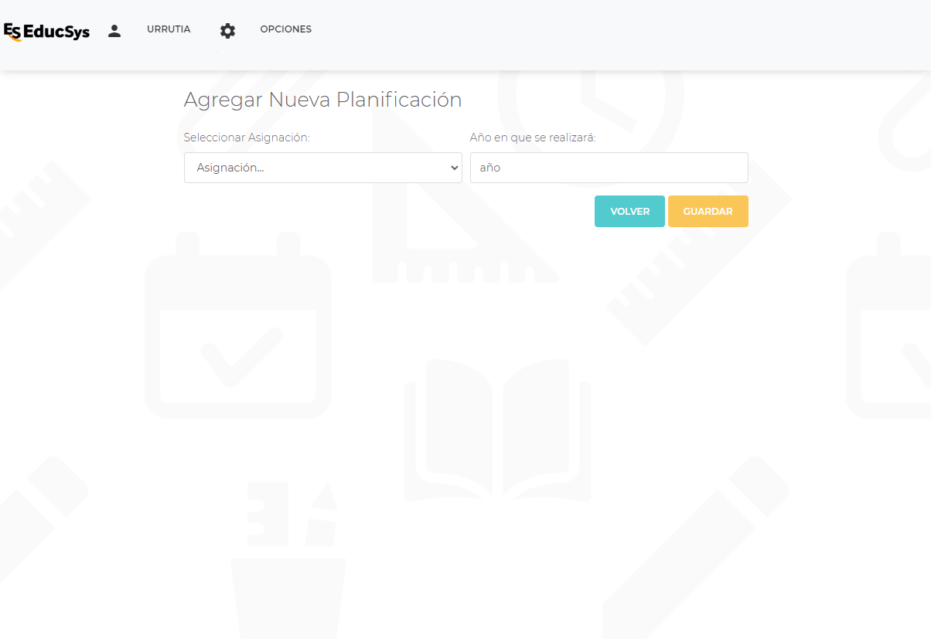
Vista del área para agregar nueva planificación para la materia y grado asignado en el año escolar correspondiente.

Ver Detalles de la Planificación
FIGURAS 39: Ver Detalles de Planificación
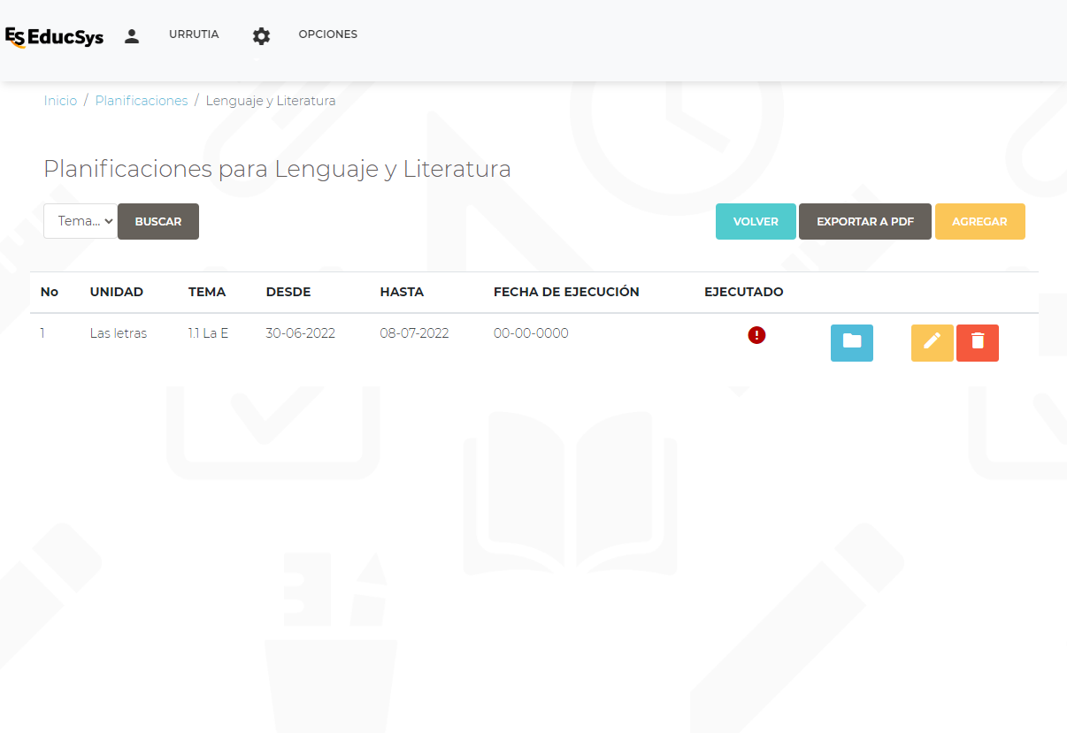
Vista de la calendarización de temas a tratar cada semana y el día en que se realizó.

Agregar temas a realizar en la planificación
FIGURAS 40: Agregar temas a realizar Planificación
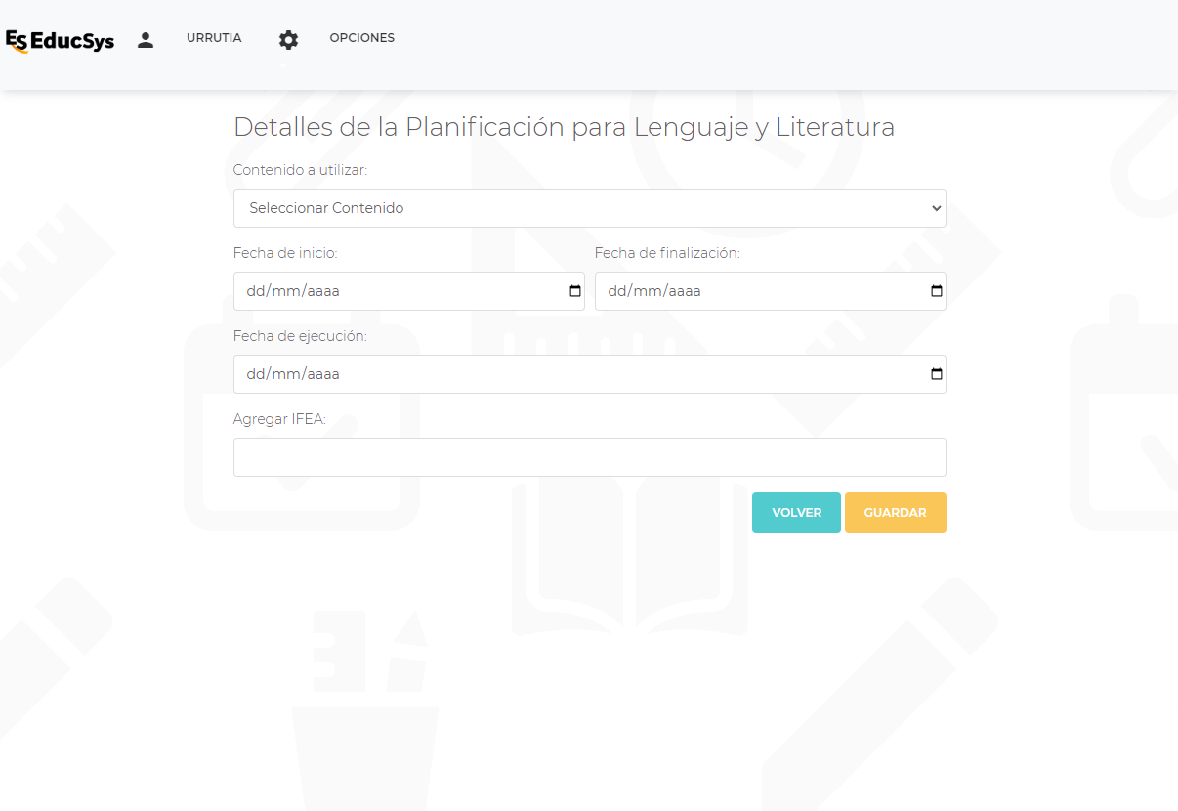
Vista del área para agregar el tema a tatar para la planificación de la materia asignada, con las fechas específicas.

Ver recursos del tema a realizar
FIGURAS 41: Ver recursos del tema
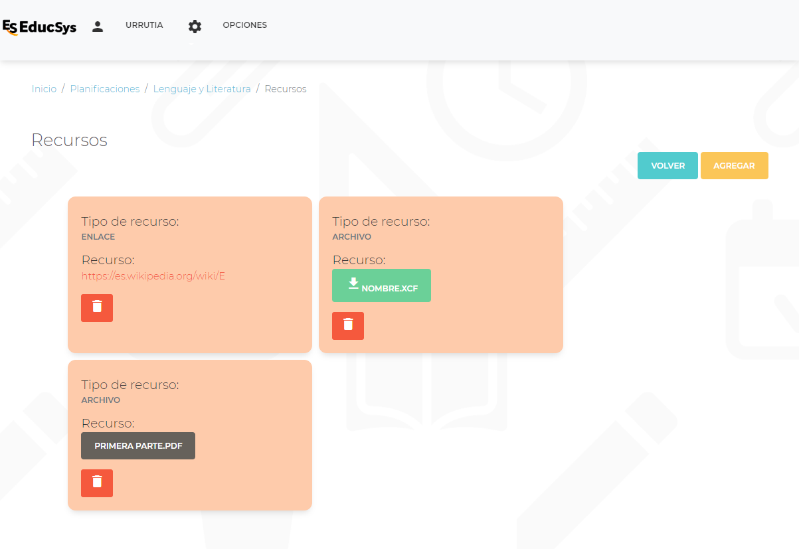
Vista de los recursos didácticos para el tema que el profesor tratará.

Agregar recurso
FIGURAS 42: Agregar Recursos
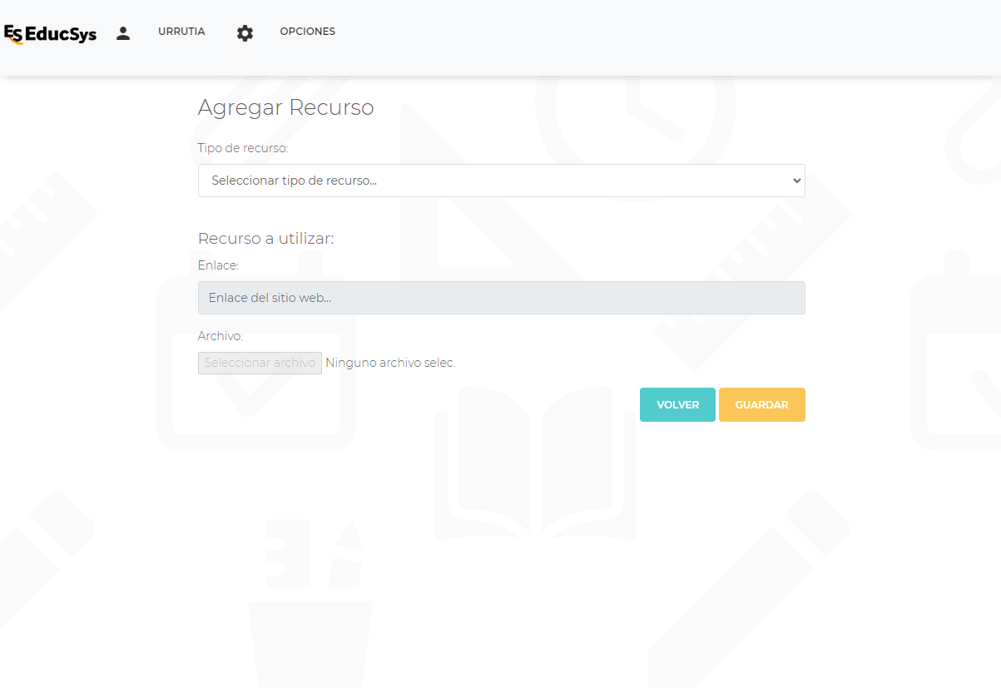
Vista del área para agregar un nuevo recurso a utilizar el tema de la clase.

